---○---○---  ---○---○--- | ………… 评卷密封线 ……………… 密封线内不要答题，密封线外不准填写考生信息，违者考试成绩按0分处理 ……………… 评卷密封线 ………… | 中南大学考试试卷  2017~201 8学年 第一学期 数字电子技术B（B）课程 时间100分钟  48 学时， 3学分，闭卷，总分100分，占总评成绩 60 %  —、填空题（每空1分，共20分）  1.逻辑函数的四种表示方法有逻辑表达式、真值表、_____________和_______________。  2．图1所示逻辑电路的逻辑表达式为：___________ __。  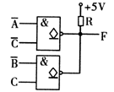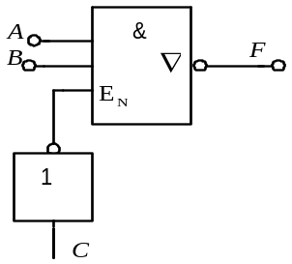  图1 图2  3．逻辑电路如图2所示，输 入C＝“0”，则 输 出 F 为 ：______ __。  4.将BCD码翻译成十个对应输出信号的电路，有______个输入端，____个输出端。  - 同步RS触发器的特性方程为：Q^{n+1}=____________,其约束方程为：_____________，部分解决了基本RS触发器的___________现象。  6. 半导体存储器的结构主要包含三个部分，分别是____________、____________和输出缓冲器。若构成8K×8位的存储器，需要_______条地址线，用1K×8的存储器来实现，需要采用字扩展方式，共需要_____片1K×8的存储器。  7．把两片74LS160串联后，最大计数容量为 ______ 。计数器进制设计过程中，常采用 和 方法。  8. 555定时器构成施密特触发器时，回差电压为______。多谐振荡器的稳态数量为 ___。  9. 位D/A转换器当输入数字量10000000为5v。若只有最低位为高电平，则输出电压为 ______ v；当输入为10001000，则输出电压为 ______ v。
  学 院
  专业班级
  学 号
  姓 名
  座 位 号
  题 号 | 一 | 二 | 三 | 四 | 五 | 六 | 七 | 合 计
  满 分 | 20 | 22 | 12 | 12 | 12 | 12 | 10 | 100
  得 分
  评卷人
  复查人
  得 分
  评卷人
二、简单分析题（共22分）
得 分
评卷人
1．写出逻辑表达式 （12分）
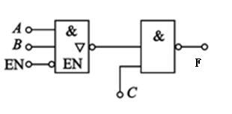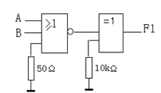

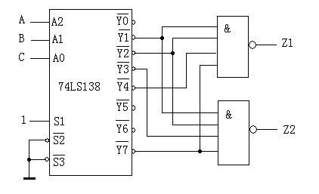

2． 图2电路中，已知触发器的结构是边沿D触发器，设初态为0，画出在CP脉冲作用下Q₁、Z的波形。（6分）
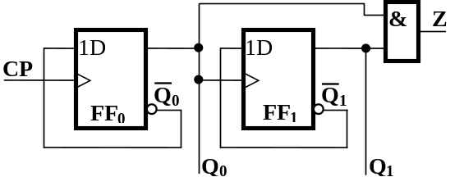

CP

3．分析图中由74LS90构成的进制数。（4分）

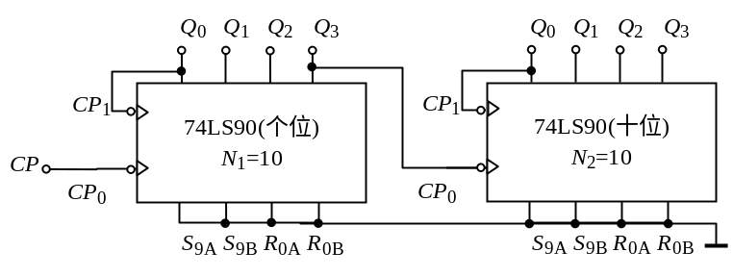

三、试分析如图所示的组合逻辑电路。(12分)
得 分
评卷人
1. 写出输出逻辑表达式； 2.将输出函数化为最简与或式；
3. 列出真值表； 4. 说明电路的逻辑功能。

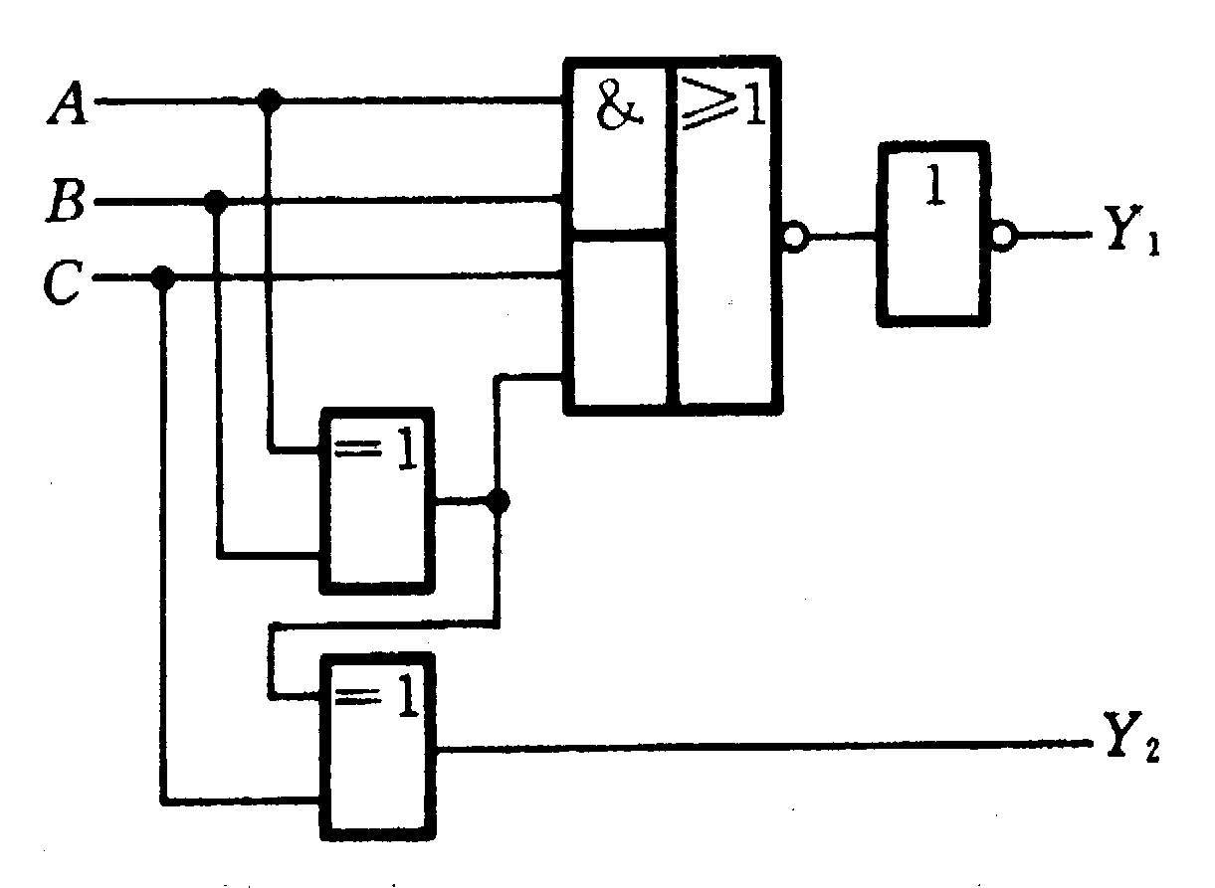

得 分
评卷人
四、设计一个多数表决电路。要求同时具备如下条件：（1）A、B、C三人中需要有两人（含两人）以上同意；2）A具有否决权，即只要A不同意，即使其他人同意，提案也不能通过。（12分）
- 列出真值表并写出逻辑表达式；
- 化简逻辑函数，用最少的与非门实现并画出电路图；
- 用74LS153和附加门实现设计并画出电路图。

五、分析下图所示时序电路的逻辑功能。
得 分
评卷人
1.写出电路的驱动方程、状态方程和输出方程；
2.列出状态转换表和画出状态转换图；
3.说明电路功能和能否自启动。（12分）
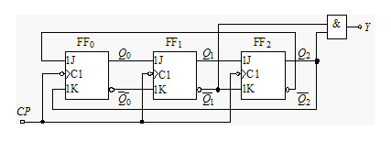

六、用同步十进制计数器74LS161设计一个13进制计数器，要求用反馈预置法。（12分）
得 分
评卷人

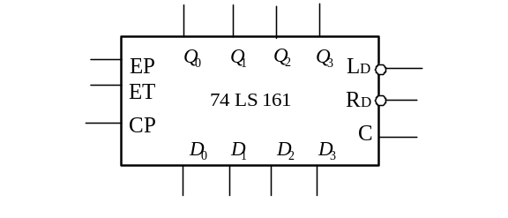

七．555定时器电路中，设D是理想二极管。（1）画出v_{C}和v_{O}的波形。（2）如改变R₂，对v_{O}波形参数有何影响?（3）若C=0.01μF、R₁=100kΩ、R₂=21.5kΩ，计算输出波形的频率。（10分）
得 分
评卷人

